Presseinformation
Melle, April 2024

Energiegewinnende Terrasseneinhausung
Solarlux Terrassendach mit Photovoltaik


Kostensparend, umweltfreundlich, förderfähig: Das Terrassendach Alerio von Solarlux gibt es erstmals mit Photovoltaik-Modulen. So können Bauleute zukünftig beim Entspannen im Garten Energiekosten sparen.
Kontakt:
Solarlux GmbH
Industriepark 1
49324 Melle
T +49 5422 92710
info@solarlux.com
www.solarlux.com
Ansprechpartnerin für
die Redaktion:
Frau Sarah Herger
Münsterweg 12
59269 Beckum
T +49 2521 82994-15
sarah.herger@holtgreife.com

So langsam aber sicher ist der Frühling eingezogen und mit ihm die langersehnte Terrassensaison. Die Blumen bringen erste fröhliche Stimmung in den Garten, die grauen Tage werden weniger. Da lockt es viele Familien nach Draußen, um Beete und Terrassen aufzuhübschen und die wärmenden Sonnenstrahlen zu genießen. Dennoch sind vor allem morgens und abends die Temperaturen noch sehr niedrig. Der lang ersehnte Grillnachmittag muss warten. Es sei denn, die Terrasse ist mit einem Glashaus von Solarlux eingehaust.

Fängt die Sonnenwärme ein
Glashäuser von Solarlux sind in den letzten Jahren immer beliebter geworden, da sie nicht nur vor Regen schützen, sondern das gemütliche Zusammensitzen bei allen Witterungen ermöglichen und die Terrassensaison verlängern. Denn zusätzlich zum schützenden Dach sind sie mit seitlichen Glaselementen ausgestattet. Sobald die ersten Sonnenstrahlen sichtbar sind, erwärmt sich der transparente Anbau. So können Bauleute ihren Garten bereits im Frühjahr und bis in den späten Herbst hinein genießen. Zusätzlich sind auch die Möbel vor Wind und Wetter geschützt.

Eigenen Solarstrom produzieren
Erstmals bietet das Terrassendach-System Alerio von Solarlux einen weiteren Mehrwert. Es lässt sich im Dachbereich mit gläsernen PV-Modulen ausstatten, so dass es zur umweltfreundlichen Erzeugung von Solarstrom beiträgt. Das ermöglicht Bauleuten regenerative Energie zu gewinnen und gleichzeitig Kosten zu sparen.
Die PV-Module sind in dem Glasdach integriert. Die notwendigen Kabel werden über die komplette Fläche hinweg unsichtbar in den Profilen und Sparren verstaut. So ist die Kombination aus Terrassendach und Solarstromerzeugung nicht nur technisch, sondern auch gestalterisch überzeugend gelöst.

Spart Kosten ein und ist förderfähig
Das Dach bietet trotz leicht verdunkelter Glaselemente einen maximalen Lichteinfall und Helligkeit auf der Terrasse. Ein zusätzlicher Benefit ist, dass keine Beschattung mehr notwendig ist. So sparen Bauherren*innen die Kosten für eine Markise. On top gibt es staatliche Zuschüsse von bis zu 10.200 Euro für die Integration von Photovoltaik und auch die Umsatzsteuer für die PV-Anlage entfällt. Eine 30-jährige Leistungsgarantie gibt es darüber hinaus von Solarlux und seinem Partner Aleo, der seit 2001 solares Verbundsicherheitsglas „Made in Germany“ fertigt.

Individuell anpassbar
Die Ausstattung des saisonverlängernden Glashauses, das Strom erzeugt, ist - wie bei den anderen Modellen - vielfältig. So ist beispielsweise eine integrierte Beleuchtung in den Sparren ohne weiteres möglich. Zudem ist das solarstromerzeugende Alerio auch in höheren Schneelastzonen (bis zu 100 kg/m2 Bodenschneelast) einsetzbar.

Solarlux GmbH, April 2024, Abdruck frei – 2.879 Zeichen (inkl. Leerzeichen)
Um Zusendung von Belegen an die Pressestelle in Beckum wird gebeten.

Bildnachweis: Solarlux GmbH
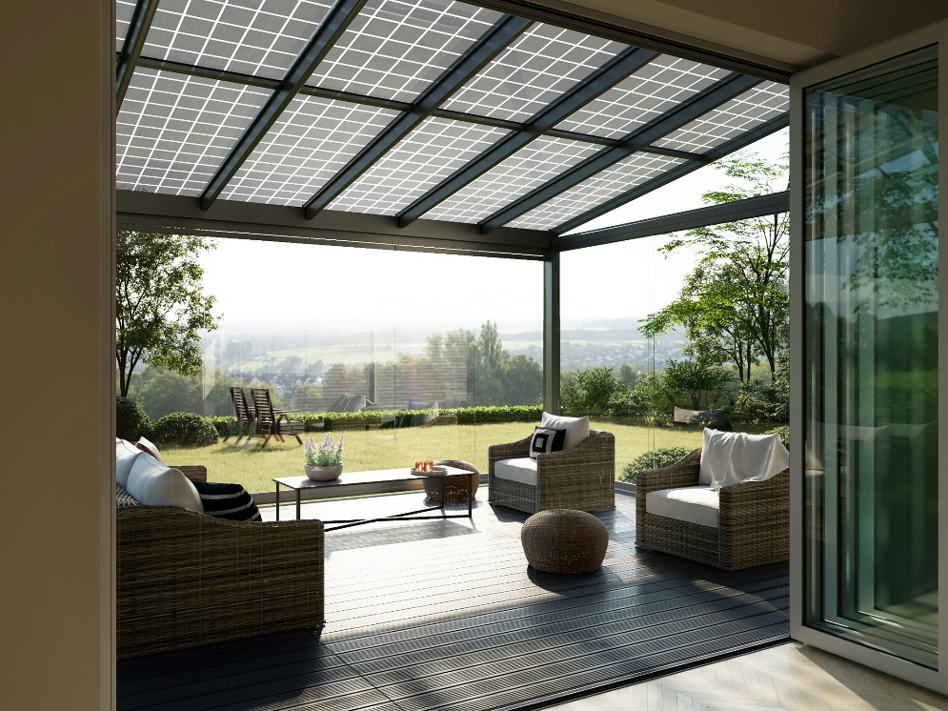
solarlux-sdl-alerio-pv-ref01901-01: Geschützter Wohlfühlort im Garten: Das Glashaus von Solarlux wärmt sich mit Sonnenenergie auf und produziert gleichzeitig Solarstrom.

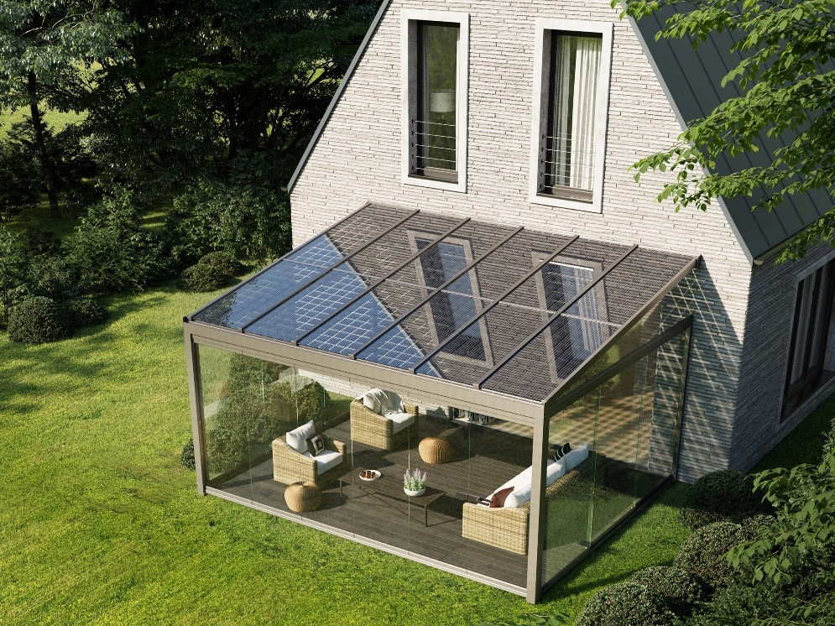
solarlux-sdl-alerio-pv-ref01901-02: Im Pultdach integrierte PV-Module ermöglichen Bauherren*innen die Produktion von eigenem Strom. Zusätzlich beschatten sie die Terrassenfläche, so dass auf eine Markise verzichtet werden kann.

Copyright: Wir müssen darauf aufmerksam machen, dass wir für die zur Verfügung gestellten Bilder lediglich eingeschränkte Nutzungsrechte besitzen und alle weitergehenden Rechte beim jeweiligen Fotografen liegen. Die Bilder können daher nur honorarfrei veröffentlicht werden, wenn sie eindeutig und ausdrücklich der Darstellung oder Bewerbung von Leistungen, Produkten oder Projekten des Unternehmens Solarlux GmbH dienen. Jede andere Publikation bedarf der Genehmigung des jeweiligen Rechteinhabers/der jeweiligen Rechteinhaberin und ist in Absprache mit ihm/ihr zu vergüten.

Social Media
Hashtags: #Solarlux #Terrassenüberdachung

Solarlux auf LinkedIn:
https://www.linkedin.com/company/solarluxgmbh/

Solarlux auf Instagram:
https://www.instagram.com/solarlux/

Über Solarlux GmbH
Seit 40 Jahren ist Solarlux Spezialist für bewegliche Fenster- und Fassadenlösungen aus einer Hand. Sämtliche Produkte – von Glas-Faltwänden, Schiebefenstern und Glasanbauten bis hin zu Balkonverglasungen und Vorhangfassaden – sind Eigenentwicklungen, die mit Leidenschaft und Präzision produziert werden und dem Qualitätsanspruch „Made in Germany“ entsprechen. Als partnerschaftlicher Begleiter bei der Planung und Umsetzung von Bauvorhaben ist das deutsche Familienunternehmen auf die umfassende Unterstützung von Architekten, Handwerksbetrieben und Bauherren spezialisiert. Dabei werden Sorgfalt und Erfindergeist gekonnt miteinander verbunden – immer mit dem Ziel vor Augen, für jedes noch so anspruchsvolle Projekt die optimale Lösung zu entwickeln. Gegründet von Herbert Holtgreife, wird das niedersächsische Unternehmen mit Sitz in Melle bei Osnabrück in zweiter Generation von seinem Sohn Stefan Holtgreife geführt. In der Unternehmenszentrale am Solarlux Campus sowie in 45 Vertriebsstandorten weltweit wirken rund 1000 Mitarbeiter am Erfolg mit.

Für das herausragende und vorbildlich umgesetzte Produktdesign verschiedener Produktgruppen wurde Solarlux bereits mehrere Jahre in Folge vom Rat für Formgebung ausgezeichnet, unter anderem mit dem German Design Award, dem Iconic
Awards: Innovative Architecture und dem iF Design Award.



